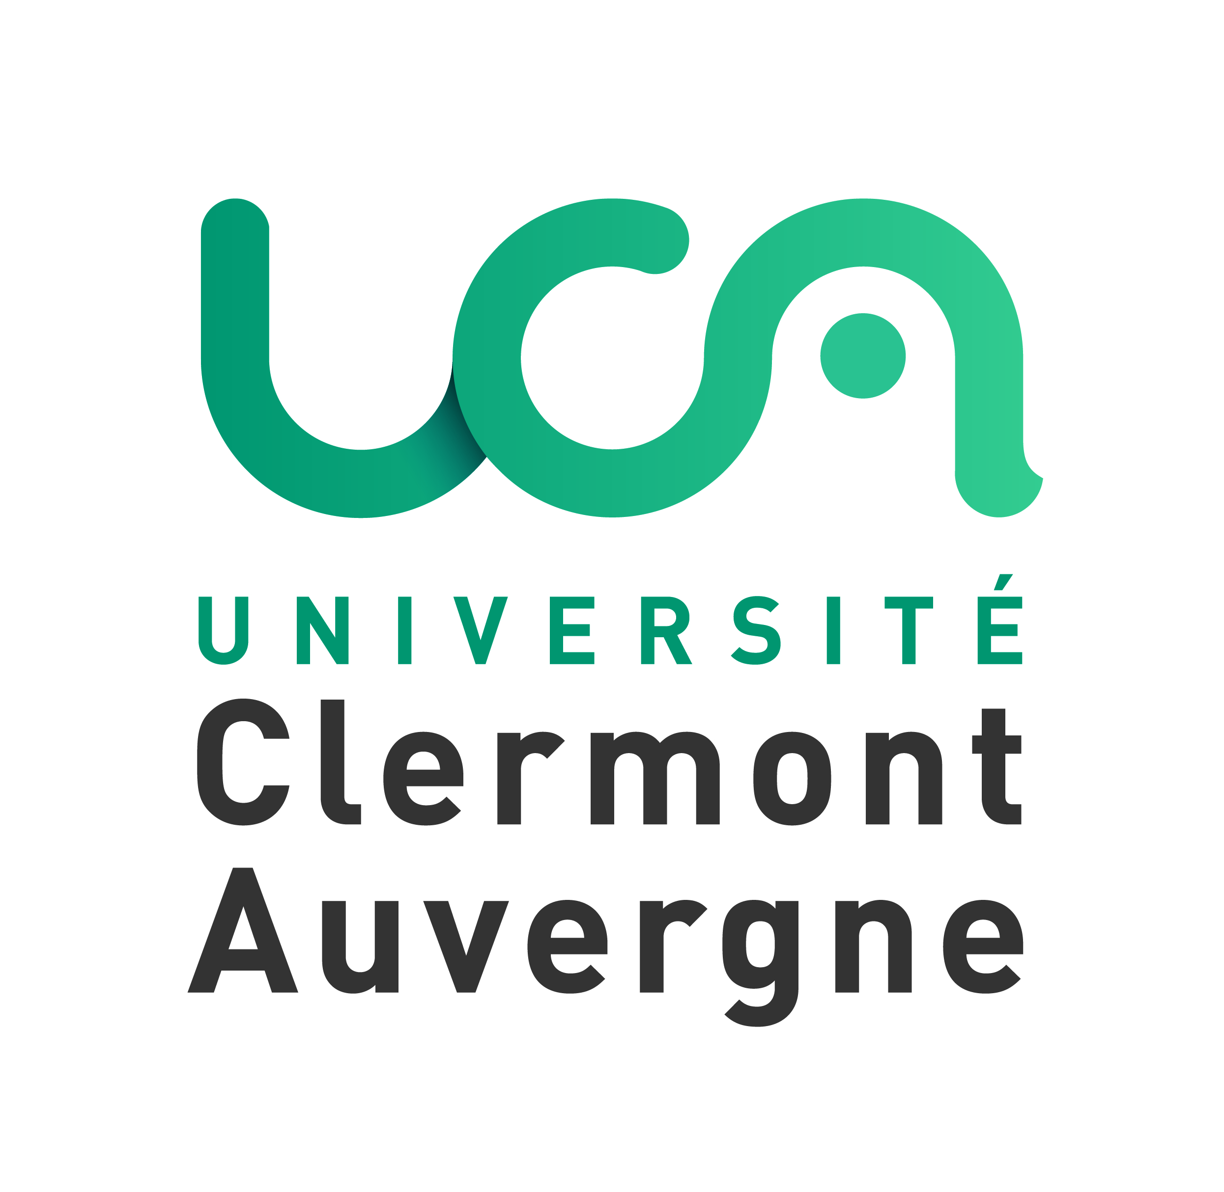
COMMISSION DE LA FORMATION ET DE LA VIE UNIVERSITAIRE DU CONSEIL ACADEMIQUE
RELEVÉ D’AVIS

SÉANCE DU MARDI 24 NOVEMBRE 2020
RELEVÉ D’AVIS

LA COMMISSION DE LA FORMATION ET DE LA VIE UNIVERSITAIRE DU CONSEIL ACADÉMIQUE DE L’UNIVERSITÉ CLERMONT AUVERGNE, EN SA SÉANCE DU MARDI 24 NOVEMBRE 2020,

Le point de l’ordre du jour suivant a été approuvé par la Commission de la Formation et de la Vie Universitaire (CFVU) du Conseil Académique :

- Approbation du PV de la séance du 08/09/2020

Membres en exercice : 41
Votes : 23 | Pour : 19
Votes : 23 | Contre : 0
Votes : 23 | Abstentions : 4

- Approbation du PV de la séance du 22/09/2020

Membres en exercice : 41
Votes : 23 | Pour : 23
Votes : 23 | Contre : 0
Votes : 23 | Abstentions : 0

- Approbation du PV de la séance du 29/09/2020

Membres en exercice : 41
Votes : 24 | Pour : 21
Votes : 24 | Contre : 0
Votes : 24 | Abstentions : 3

- Attribution des subventions au titre du FSDIE (DÉLIBÉRATION)

- Droits d’inscription différenciés pour les étudiants en mobilité internationale à la rentrée 2021

Membres en exercice : 41
Votes : 26 | Pour : 26
Votes : 26 | Contre : 0
Votes : 26 | Abstentions : 0

- MCCC :

  - Cadrage UCA des examens en contexte de crise sanitaire COVID (DÉLIBÉRATION)

  - MCCC 2020-2021 complémentaires (DÉLIBÉRATION)

  - Règles de classement et d’admission dans les études de santé – Addendum (DÉLIBÉRATION)

  - MCCC Licence STAPS : Entrainement sportif – Addendum (DÉLIBÉRATION)

- Délivrance d’une Licence de Sciences en cours de cycle ingénieur Polytech – ISIMA (DÉLIBÉRATION)

- Diplômes d’Université (DU) :

  - DU « Enseigner dans un établissement français à l’étranger (EEFE) » - INSPÉ - Tarification modulaire à l’UE

Membres en exercice : 41
Votes : 24 | Pour : 24
Votes : 24 | Contre : 0
Votes : 24 | Abstentions : 0

Le Président,

Mathias BERNARD

